2º ESO. Enerxía hidráulica.

Proxecto.

Construcción de unha forxa con martelo accionado mediante enerxía hidráulica.

Funcionamento.

Dentro dunha forxa, o martelo é un dispositivo deseñado para usar enerxía hidroeléctrica no traballo de forxa. É un martelo pesado que cae sobre unha bigorna disposta sobre un bloque de madeira ou un banco. O martelo é montada sobre unha panca oscilante sobre un eixe horizontal. Este martelo é accionada por unhas levas ou un engranaxe que xiran conducidas por unha árbore horizontal, que se apoia contra o extremo libre de cada panca en cada volta da árbore e deixa caer o martelo, liberandoo. O veu de excéntricos é accionada por unha roda vertical.

A velocidade de rotación é controlada pola variación da taxa de caída de auga que fai xirar a roda.

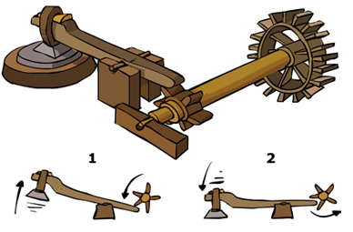
Esquema.

Fotos proxecto.



